Flexibilidad
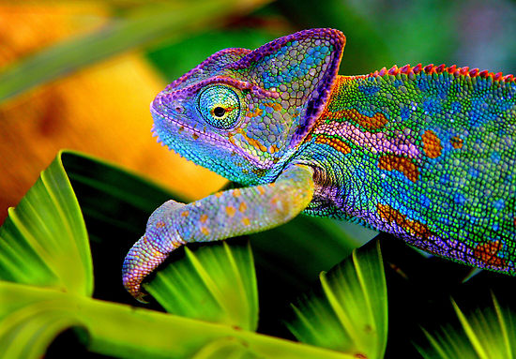

Perfil

La adaptabilidad es literalmente la capacidad de adaptarse a circunstancias cambiantes de la mejor forma posible. La vida evoluciona constantemente; nada es completamente predecible. No podemos predecir cómo evolucionarán nuestras relaciones, intereses o ámbito profesional en los próximos 20 años o siquiera en los próximos 6 meses. Aunque eso pueda hacernos sentir vulnerables como individuos, así es la naturaleza del universo. El cambio es constante (las estaciones, nuestros cuerpos, nuestras actitudes… todos son objeto de cambios necesarios o inevitables). Las personas que tienen éxito en los ámbitos personal y profesional son aquellas que tienen una actitud positiva ante el cambio y son capaces de responder activamente al cambio, como protagonistas en constante crecimiento personal. Están bien preparadas – esta preparación incluye estar abierto a nuevas circunstancias y estar preparado para actuar-. Reconocen que los reveses son parte del camino y que se puede aprender de ellos; reconocen que necesitan apoyo y recursos y son capaces de trabajar con otros para superar un reto.

Lo bueno es que todos somos adaptables. No llevamos chanclas cuando nieva – hacemos planes para el invierno y seguramente tenemos las botas preparadas-; cuando amanece analizamos la situación meteorológica, evaluamos nuestros recursos, elegimos lo mejor y tomamos la medida adecuada. Todo en el lapso de unos pocos segundos…

“No puedes dirigir el viento pero puedes orientar tus velas”.

Hoja de Competencias: Flexibilidad

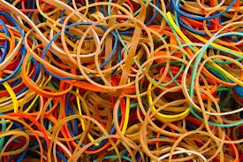

Puedo demostrar que he mejorado mi flexibilidad porque

